Министерство науки и высшего образования Российской Федерации
ФЕДЕРАЛЬНОЕ ГОСУДАРСТВЕННОЕ АВТОНОМНОЕ ОБРАЗОВАТЕЛЬНОЕ УЧРЕЖДЕНИЕ ВЫСШЕГО
ОБРАЗОВАНИЯ
«НАЦИОНАЛЬНЫЙ ИССЛЕДОВАТЕЛЬСКИЙ УНИВЕРСИТЕТ ИТМО»
(УНИВЕРСИТЕТ ИТМО)

ЦЕНТР АВТОРИЗОВАННОГО ОБУЧЕНИЯ ИНФОРМАЦИОННЫМ ТЕХНОЛОГИЯМ

ИТОГОВАЯ АТТЕСТАЦИОННАЯ РАБОТА

«Разработка информационной системы контроля и учета доступа учащихся в общеобразовательной школе»

Автор Куликов Николай Николаевич _____________
(Фамилия Имя Отчество) (Подпись)
Центр авторизованного обучения информационным технологиям

Наименование программы «Python-разработчик»

Руководитель ________________ ____________
(Подпись)

К защите допустить
Заместитель директора ЦАО ИТ, к.т.н. |  | / Т.В. Зудилова/

Санкт-Петербург, 2026г.
Обучающийся Куликов Николай Николаевич Группа 124/17
(Фамилия, И. О.)

Работа принята «___» _____________ 2026г.

Работа выполнена с оценкой _____________________________

Дата защиты «___» _____________ 2026г.

Секретарь ИАК ___________________________________________ __________________
(Фамилия, И. О.) (подпись)

Листов хранения ___________________________________

Демонстрационных материалов _________________________________

СОДЕРЖАНИЕ
ВВЕДЕНИЕ
1. ИССЛЕДОВАНИЕ ПРЕДМЕТНОЙ ОБЛАСТИ
2. ФУНКЦИОНАЛЬНЫЕ ТРЕБОВАНИЯ
3. ВЫБОР СРЕДСТВ РЕАЛИЗАЦИИ
4. ПРОЕКТИРОВАНИЕ И СОЗДАНИЕ БАЗЫ ДАННЫХ
5. РАЗРАБОТКА ВЕБ-ПРИЛОЖЕНИЯ
6. ТЕСТИРОВАНИЕ
ЗАКЛЮЧЕНИЕ
ТЕРМИНОЛОГИЯ
СПИСОК ИСПОЛЬЗОВАННЫХ ИСТОЧНИКОВ
ПРИЛОЖЕНИЕ А. ФРАГМЕНТЫ ПРОГРАММНОГО КОДА
ПРИЛОЖЕНИЕ Б. ТЕСТОВЫЕ СЦЕНАРИИ

ВВЕДЕНИЕ
Образовательное учреждение ежедневно должно контролировать большое количество проходов учащихся и одновременно предоставлять администрации и родителям достоверную информацию о фактах входа и выхода. Ручная регистрация таких событий увеличивает нагрузку на сотрудников охраны и не обеспечивает достаточной оперативности. Поэтому практическую значимость имеет информационная система, объединяющая идентификацию учащегося, журнал посещений, уведомления и аудит действий пользователей.
Разрабатываемая система предназначена для общеобразовательной школы. В рамках итоговой аттестационной работы физический RFID/NFC-считыватель заменен программной эмуляцией: пользователь вводит UID метки через веб-интерфейс. Такой подход позволяет проверить полный программный сценарий без привязки к конкретной модели оборудования.
Целью работы является разработка информационной системы контроля и учета доступа учащихся в общеобразовательной школе.
Для достижения цели поставлены следующие задачи:
- исследовать предметную область и существующие аналоги;
- сформулировать функциональные требования и роли пользователей;
- выбрать средства реализации;
- разработать и создать реляционную базу данных;
- разработать веб-интерфейс и серверную часть приложения;
- реализовать программную эмуляцию RFID/NFC, журнал проходов, уведомления и аудит;
- провести модульное и ручное тестирование системы.

1. ИССЛЕДОВАНИЕ ПРЕДМЕТНОЙ ОБЛАСТИ

1.1. Основной бизнес-процесс
Основной процесс начинается с предъявления учащимся RFID/NFC-идентификатора. Система получает UID, проверяет наличие активной метки и определяет связанного учащегося. Для программной эмуляции направление прохода определяется по последнему событию: после OUT регистрируется IN, после IN - OUT. Затем создается запись в журнале и уведомление для связанного родителя. Все значимые действия пользователя дополнительно фиксируются в журнале аудита.

1.2. Анализ существующих решений
На рынке СКУД для образовательных учреждений представлено множество аппаратно-программных решений. Точное число таких систем определить невозможно: существуют как специализированные школьные продукты, так и универсальные СКУД с отраслевыми конфигурациями. Для сравнения выбраны четыре решения, имеющие прямое функциональное пересечение с темой работы и открыто документированные возможности: PERCo.Школа, Safer School, «Безопасная школа» и RusGuard. Выбор сделан не по формальному рейтингу популярности, а по релевантности и доступности проверяемой информации.
PERCo.Школа является специализированной системой для учебных заведений. Производитель указывает контроль доступа, учет посещаемости, работу с идентификаторами, разграничение прав операторов и информирование родителей через Telegram, SMS и электронную почту [1].
Safer School представляет аппаратно-программный комплекс для образовательных учреждений. На официальном сайте указаны электронная проходная, идентификаторы Mifare и банковские карты, статистика посещаемости и бесплатные уведомления родителям через Telegram; также заявлено более 500 подключенных образовательных учреждений [2].
Сервис «Безопасная школа» обеспечивает контроль посещаемости и доступа, фотофиксацию при проходе через турникет, уведомление родителей и просмотр статистики в личном кабинете [3].
RusGuard является универсальной СКУД, для которой производитель предлагает отраслевое решение для школ и вузов. Оно предусматривает ограничение доступа посторонних, учет посещаемости и информирование родителей о входе и выходе учащегося [4].
Критерий | PERCo | Safer | Безопасная школа | RusGuard | Разработка
Назначение | Школы | Школы | Школы | Школы/вузы | Школьный прототип
RFID/карты | Да | Да | Да | Да | Эмуляция UID
Журнал проходов | Да | Да | Да | Да | Да
Уведомления | Telegram/SMS/e-mail | Telegram | Да | e-mail/оповещения | БД / веб-интерфейс
Роли/права | Да | ЛК/оператор | ЛК | Да | 5 ролей
Аудит изменений | Расширенные журналы | Нет данных | Нет данных | Системные события | Да
Физическое оборудование | Да | Да | Да | Да | Нет
Открытость учебной логики | Нет | Нет | Нет | Нет | Да, исходный код
Таблица 1 - Сравнение аналогов
Коммерческие решения превосходят разработанный прототип по зрелости, масштабируемости и интеграции с физическим оборудованием. Разрабатываемая система отличается более узкой областью, простой веб-архитектурой, прозрачной учебной реализацией на Python и PostgreSQL и отдельным аудитом изменений. Это не делает ее универсально лучше коммерческих СКУД, но позволяет решить поставленную учебную задачу и продемонстрировать полный цикл разработки информационной системы.

2. ФУНКЦИОНАЛЬНЫЕ ТРЕБОВАНИЯ
По результатам консультаций с руководителем определены пять обязательных ролей: системный администратор, директор, завуч, охранник и родитель. Авторизация выполняется по локальному логину и паролю без интеграции с ЕСИА.
Роль | Основные возможности
Системный администратор | Полный административный доступ, справочники, журнал, аудит.
Директор | Просмотр данных, управление справочниками, журнал и аудит.
Завуч | Работа со справочниками и журналом посещений.
Охранник | Эмуляция считывания меток и просмотр журнала.
Родитель | Просмотр событий и уведомлений, относящихся к связанному ребенку.
Таблица 2 - Роли пользователей
К функциональным требованиям отнесены: авторизация; разграничение прав; ведение учащихся, родителей и меток; связь родителя с учащимся; регистрация входа/выхода; поиск и фильтрация журнала; формирование и хранение уведомлений; аудит авторизации, считываний и изменений справочников.

3. ВЫБОР СРЕДСТВ РЕАЛИЗАЦИИ
В качестве языка программирования выбран Python. Серверная часть реализована на Flask. Выбор Flask обусловлен небольшим объемом проекта и возможностью явно показать обработку HTTP-запросов, маршрутизацию, работу с сессиями и передачу данных в HTML-шаблоны без избыточной инфраструктуры.
Интерфейс реализован как веб-приложение. Структура страниц задается HTML/Jinja-шаблонами, внешний вид - CSS. Это позволяет работать через браузер и не устанавливать отдельный клиент на каждое рабочее место. Первоначально использовался PySide6, однако после консультации архитектура была изменена в пользу веб-интерфейса.
Для хранения данных используется PostgreSQL, а доступ из Python выполняется через psycopg и обычные SQL-запросы. Такой вариант выбран намеренно: он позволяет явно продемонстрировать реляционную модель, JOIN, ограничения целостности, транзакции и параметризованные запросы. Для модульного тестирования используется pytest.
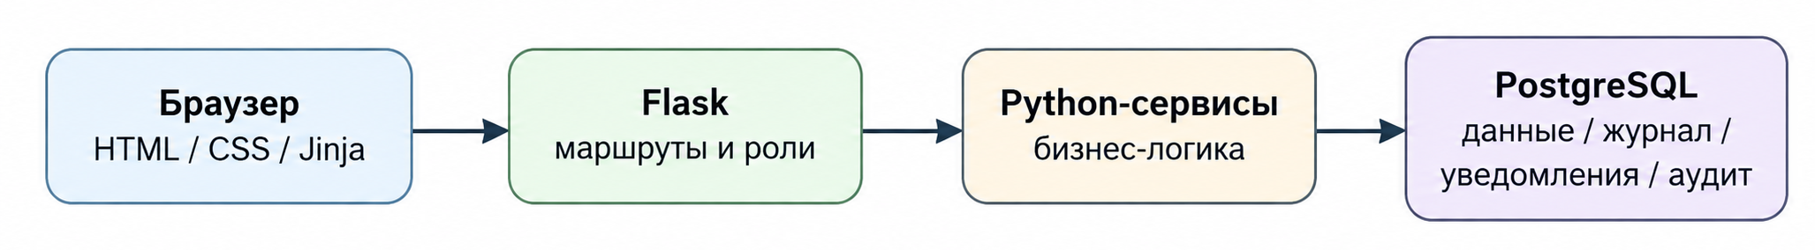
Рисунок 1 - Архитектура разработанной системы

4. ПРОЕКТИРОВАНИЕ И СОЗДАНИЕ БАЗЫ ДАННЫХ
Реляционная модель построена вокруг сущностей учащихся, родителей, RFID/NFC-меток, журнала проходов, уведомлений, пользователей и аудита. Связь учащихся и родителей является многие-ко-многим и реализована промежуточной таблицей student_parents. UID метки уникален. Для полей статуса и типа события применяются CHECK-ограничения.
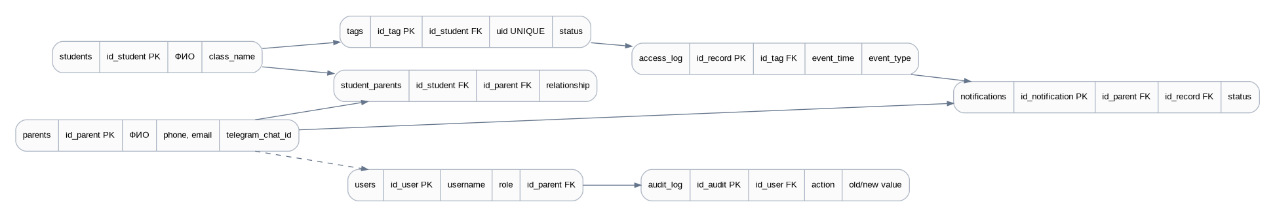

Рисунок 2 - Логическая схема базы данных

Таблица | Назначение
students | Учет учащихся и классов.
parents | Контактные данные родителей.
student_parents | Связь учащихся и родителей.
tags | UID и статус RFID/NFC-меток.
access_log | События IN/OUT с датой и временем.
notifications | Тексты и статусы уведомлений.
users | Учетные записи и роли.
audit_log | История действий, старые и новые значения.
Таблица 3 - Основные таблицы базы данных
Для развития схемы без потери существующих данных применены SQL-миграции. Stage 2 добавил пользователей и аудит, а итоговая миграция расширяет аудит полями старого и нового значения. Такой подход исключает необходимость повторного запуска исходного schema.sql, содержащего DROP TABLE.

5. РАЗРАБОТКА ВЕБ-ПРИЛОЖЕНИЯ

5.1. Авторизация и разграничение доступа
Flask хранит данные текущего пользователя в session. Декоратор login_required проверяет наличие авторизованного пользователя, а roles_required дополнительно проверяет роль. Пароли пользователей хранятся в виде хеша, формируемого средствами Werkzeug.

5.2. Регистрация прохода
Маршрут /access принимает UID из HTML-формы и передает его функции register_access. Функция проверяет активную метку, получает учащегося, определяет тип события, создает запись access_log и уведомления для связанных родителей. Уведомления сохраняются в базе данных и доступны родителю через веб-интерфейс.
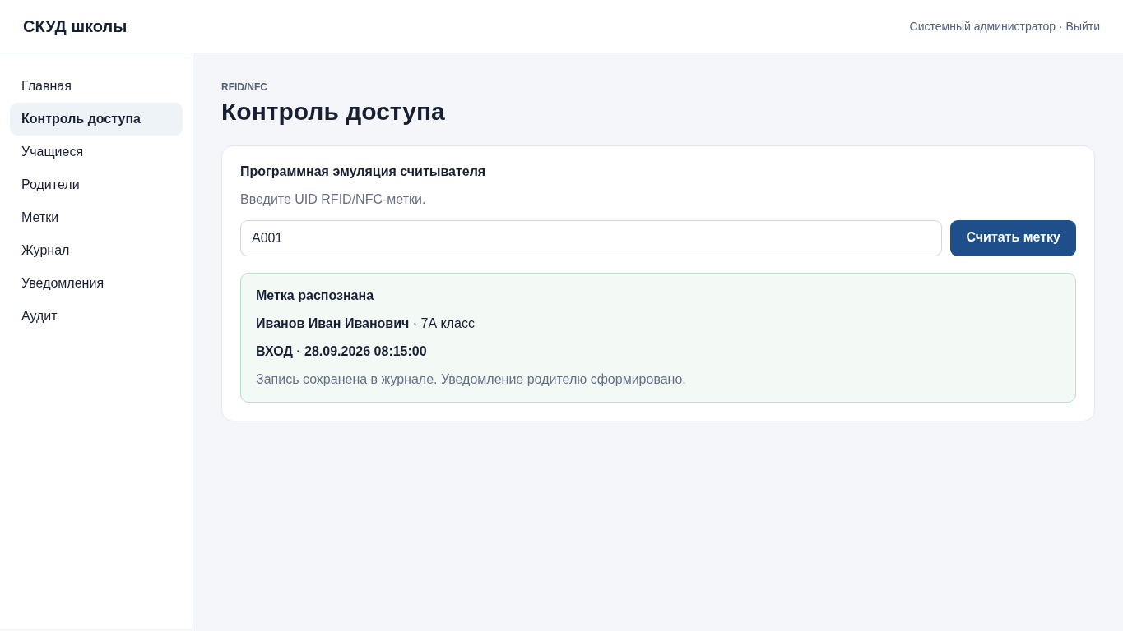
Рисунок 3 - Экран программной эмуляции RFID/NFC

5.3. Журнал посещений
Журнал отображает дату и время, направление прохода, ФИО учащегося, класс и UID. Для административных ролей реализованы поиск по учащемуся, классу или UID и фильтрация по диапазону дат. Для родителя выборка ограничивается детьми, связанными с его учетной записью.
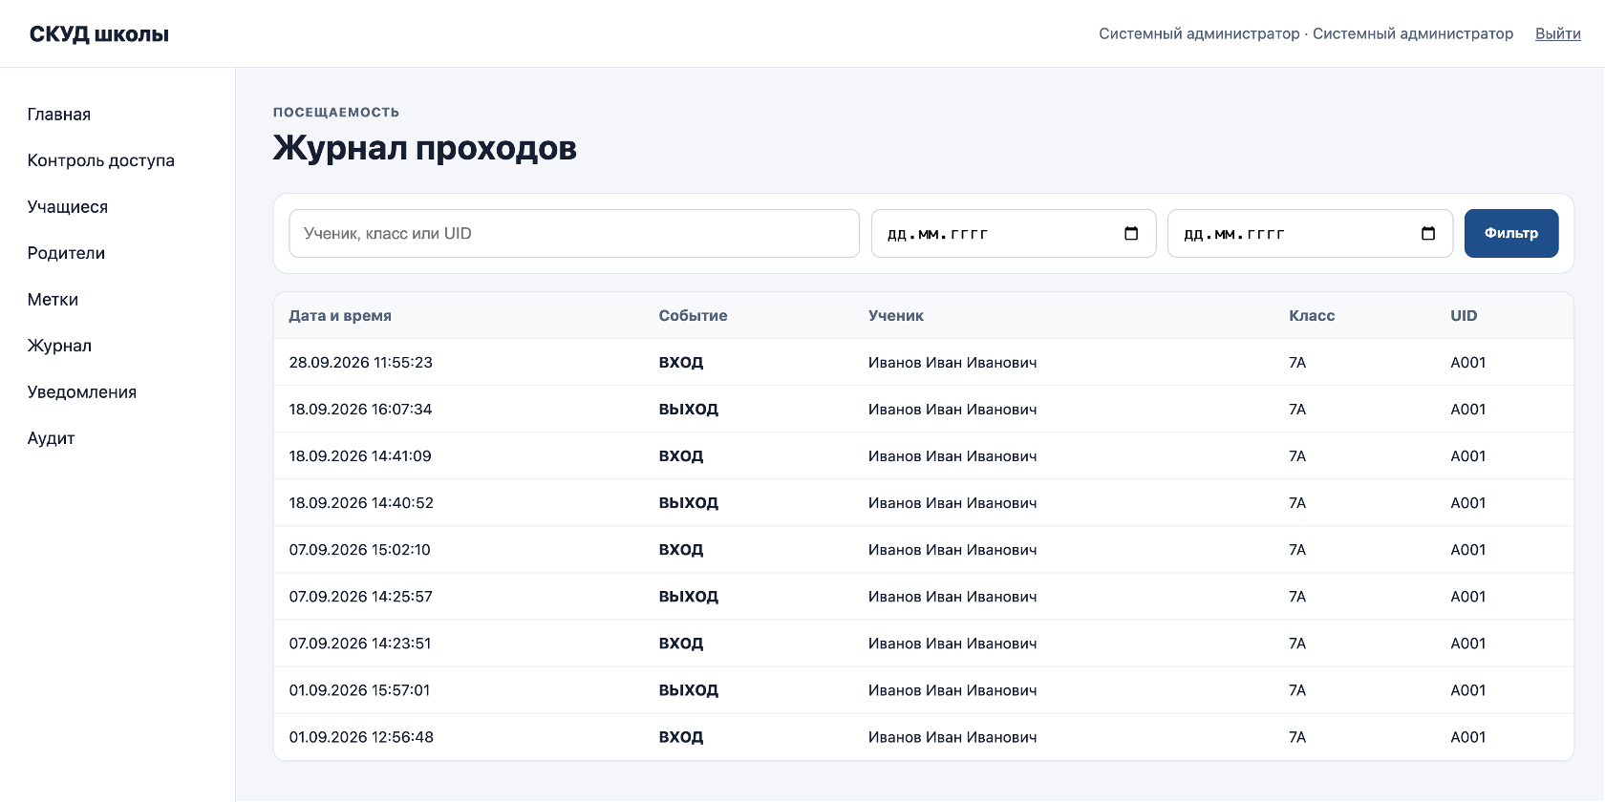Рисунок 4 - Журнал проходов

5.4. CRUD справочников
Для учащихся и родителей реализованы создание, просмотр, изменение и удаление с учетом ограничений ссылочной целостности. Для RFID/NFC-меток реализованы создание и изменение, включая привязку к учащемуся и переключение статуса active/blocked. Формы содержат обязательные поля и базовую серверную проверку.

5.5. Аудит
Аудит фиксирует вход и выход пользователя, успешные и отклоненные считывания, а также операции CREATE, UPDATE и DELETE в справочниках. Для изменений сохраняются старое и новое представление записи. Это позволяет установить происхождение спорной операции и соответствует требованию руководителя фиксировать действия пользователей.
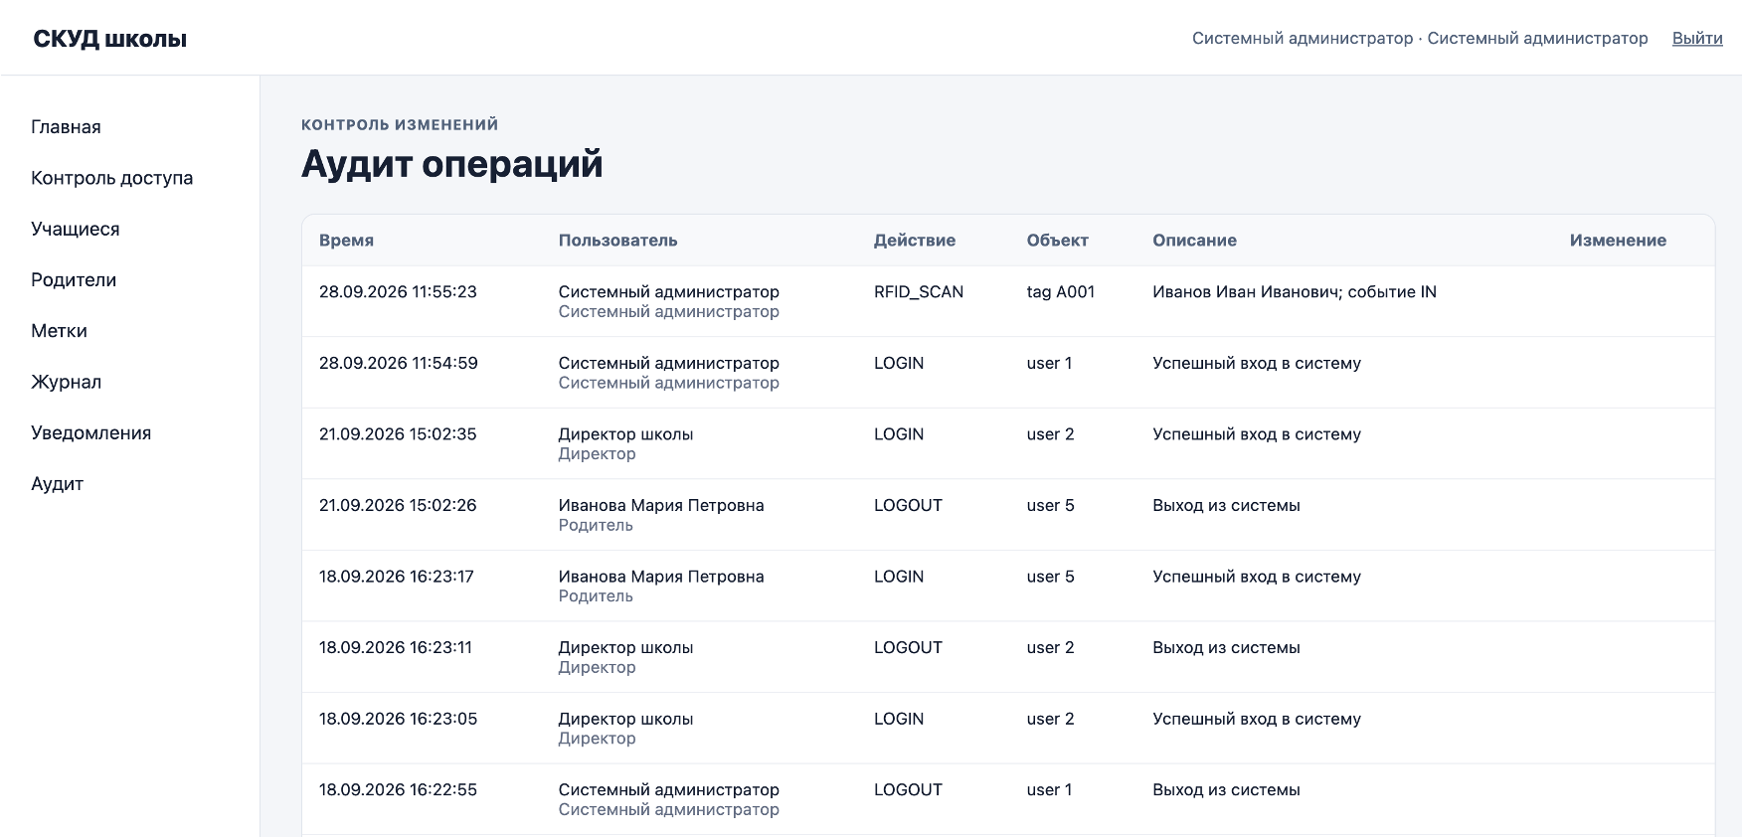
Рисунок 5 - Журнал аудита

5.6. Уведомления
Уведомление создается для каждого связанного родителя при регистрации прохода и сохраняется в PostgreSQL. Родитель может просматривать сформированные уведомления через веб-интерфейс. Реальная доставка через Telegram, SMS или push-сервис в текущую версию не входит и рассматривается как перспектива дальнейшего развития проекта.

6. ТЕСТИРОВАНИЕ
Руководителем определены два вида проверки: модульное тестирование и ручное тестирование через интерфейс. Для ручной проверки подготовлен набор из 50 тест-кейсов с последовательностью действий. Чтобы не перегружать пояснительную записку, ниже приведены три характерных ручных тест-кейса и три модульных теста; полный перечень оформлен отдельным документом.

6.1. Модульное тестирование
ID | Проверяемая функция | Вход | Ожидаемый результат
UT-01 | determine_event_type | None | IN
UT-02 | determine_event_type | IN | OUT
UT-03 | build_notification_text | IN, дата/время | Текст содержит вход и корректное время
Таблица 4 - Примеры модульных тестов
Набор pytest содержит пять тестов. Локальный прогон эталонной логики завершен успешно: 5 passed. На компьютере защиты тесты запускаются командой pytest -q после установки зависимостей проекта.
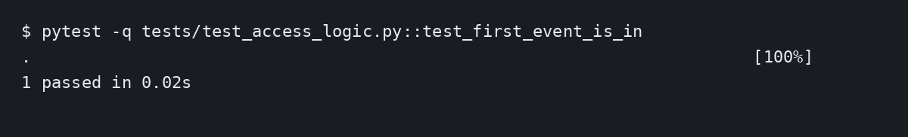
Рисунок 6 - Результат модульного теста UT-01
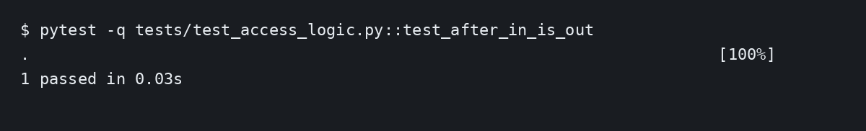
Рисунок 7 - Результат модульного теста UT-02
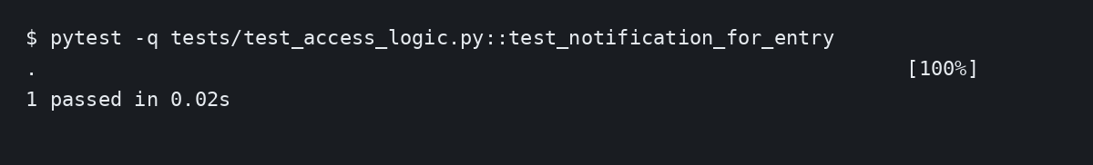
Рисунок 8 - Результат модульного теста UT-03

6.2. Ручное тестирование
ID | Предусловие | Шаги | Ожидаемый результат
MT-01 | Пользователь security авторизован | 1. Открыть «Контроль доступа». 2. Ввести A001. 3. Нажать «Считать метку». | Появляется ФИО учащегося; создается IN/OUT; запись видна в журнале.
MT-02 | Метка UNKNOWN отсутствует | 1. Открыть «Контроль доступа». 2. Ввести UNKNOWN. 3. Отправить форму. | Сообщение «Метка не найдена или заблокирована»; проход не создается; отказ фиксируется в аудите.
MT-03 | Авторизован parent | 1. Войти как parent. 2. Открыть журнал. 3. Проверить меню. | Родитель видит только связанные события и не имеет доступа к административным разделам.
Таблица 5 - Примеры ручных тест-кейсов
Ручные сценарии дополнительно охватывают авторизацию, права ролей, CRUD, поиск, фильтры, блокировку меток, уведомления, аудит и обработку ошибочных данных. Такой набор проверяет приложение с точки зрения пользователя и дополняет модульные тесты отдельных функций.
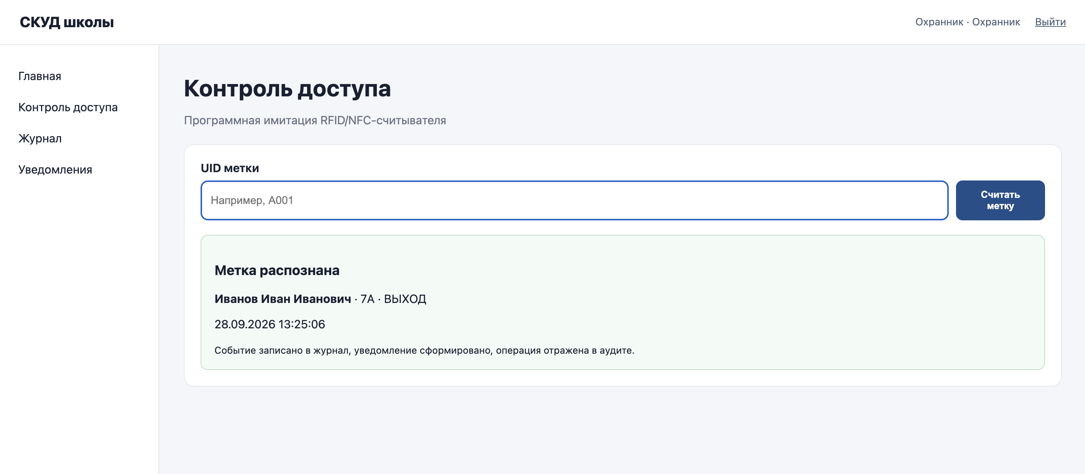
Рисунок 9 - Результат ручного теста MT-01
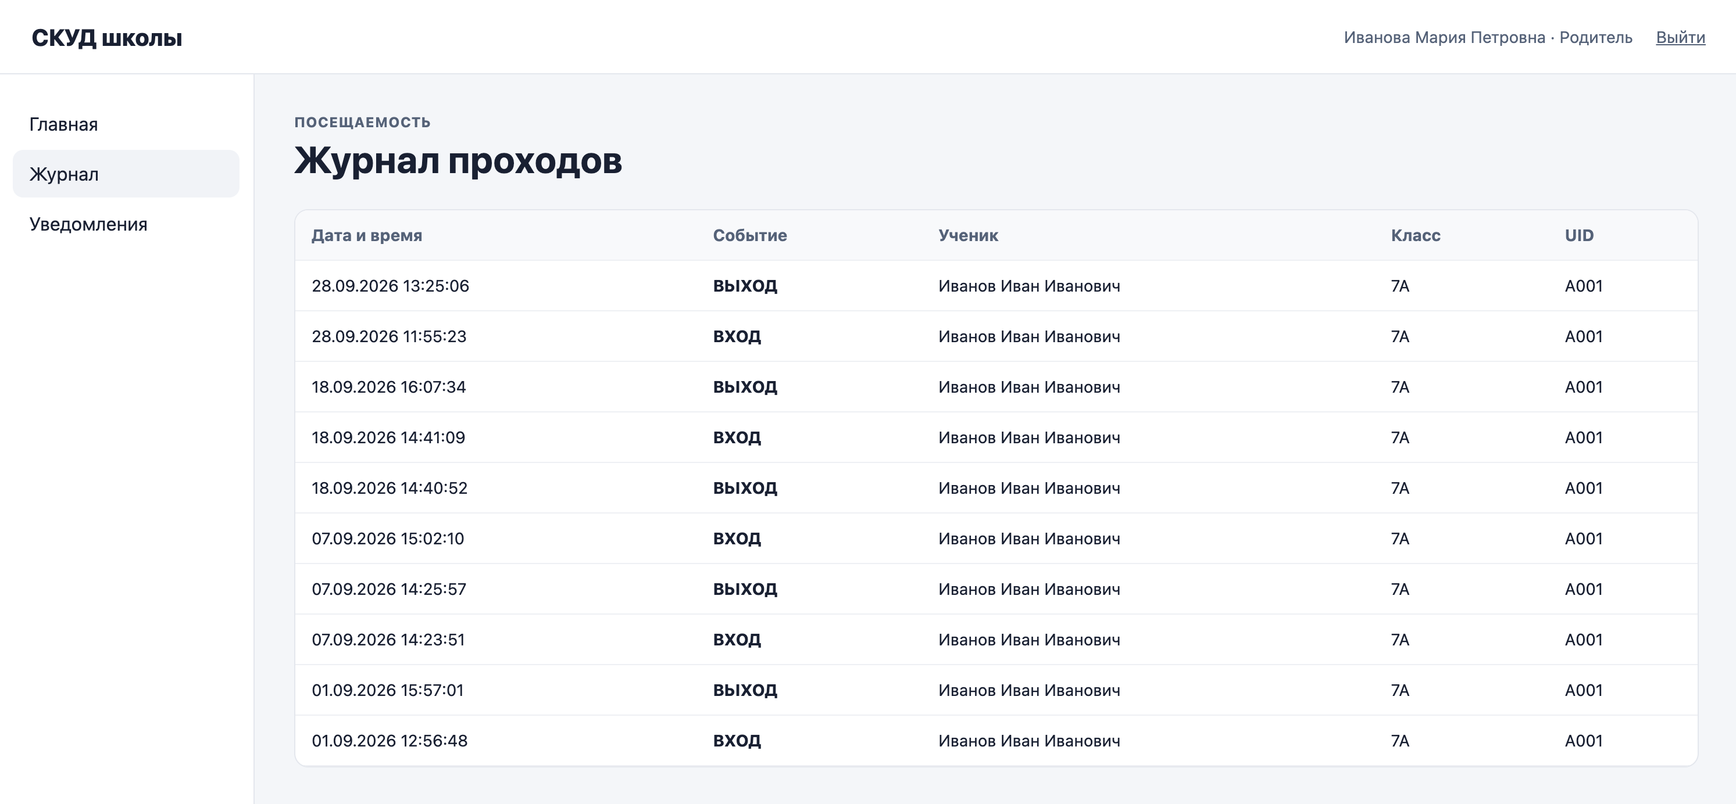
Рисунок 10 - Проверка появления события в журнале
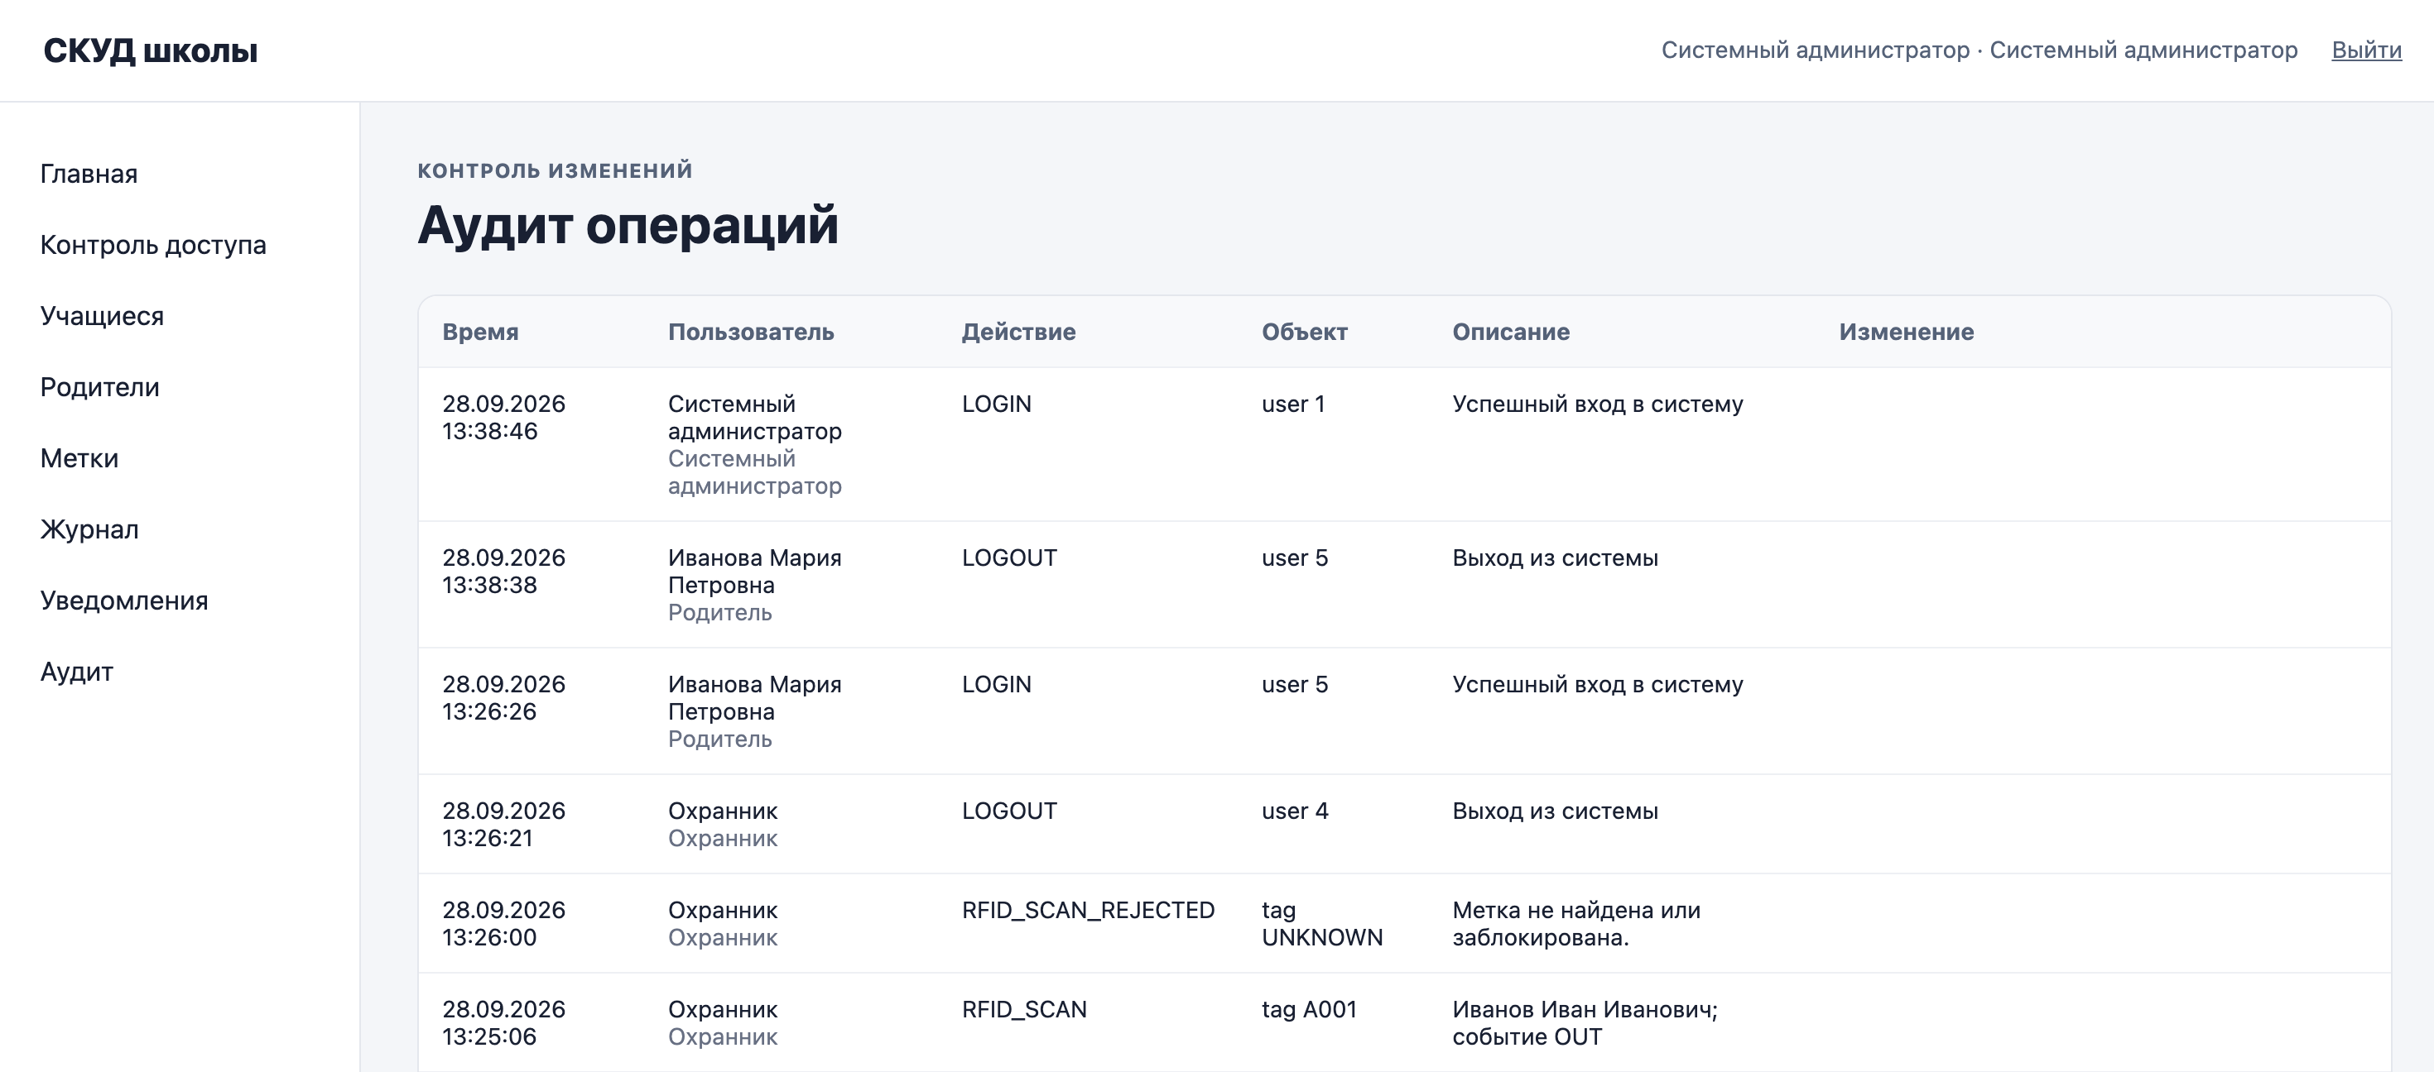
Рисунок 11 - Проверка фиксации операции в аудите

ЗАКЛЮЧЕНИЕ
В ходе работы разработана информационная система контроля и учета доступа учащихся в общеобразовательной школе. Исследована предметная область и рассмотрены существующие решения. Сформулированы требования и роли, спроектирована база PostgreSQL, разработано веб-приложение на Flask, реализованы программная эмуляция RFID/NFC, журнал проходов, справочники, разграничение прав, уведомления и аудит.
Основная цель работы достигнута. Приложение демонстрирует полный программный цикл от получения UID до регистрации события и формирования уведомления. Модульные проверки ключевой логики проходят успешно, а для ручной проверки подготовлен набор тест-кейсов.
Главным ограничением является отсутствие физического RFID/NFC-считывателя и турникета: направление прохода в прототипе определяется программно по чередованию событий. В текущей версии уведомления формируются и сохраняются в базе данных, но не отправляются через внешние каналы. В дальнейшем систему можно дополнить реальной доставкой уведомлений через Telegram, SMS или push-сервис, аппаратными контроллерами входа/выхода, более строгой моделью прав, экспортом отчетов, резервным копированием и интеграцией с электронным дневником.

ТЕРМИНОЛОГИЯ
Термин | Определение
СКУД | Система контроля и управления доступом.
RFID | Радиочастотная идентификация.
NFC | Технология беспроводной связи малого радиуса действия.
UID | Уникальный идентификатор метки.
CRUD | Создание, чтение, изменение и удаление данных.
Аудит | Фиксация действий пользователей и изменений данных.
Flask | Веб-фреймворк для Python.
PostgreSQL | Реляционная система управления базами данных.

СПИСОК ИСПОЛЬЗОВАННЫХ ИСТОЧНИКОВ
1. PERCo. Система контроля доступа PERCo.Школа [Электронный ресурс]. - URL: https://www.perco.ru/products/sistema-perco-shkola/ (дата обращения: 28.09.2026).
2. Safer School. Официальный сайт [Электронный ресурс]. - URL: https://safer.ru/ (дата обращения: 28.09.2026).
3. Безопасная Школа. Официальный сайт [Электронный ресурс]. - URL: https://safeschool.ru/ (дата обращения: 28.09.2026).
4. RusGuard. Решение для школ и вузов [Электронный ресурс]. - URL: https://www.rgsec.ru/solutions/cases/school (дата обращения: 28.09.2026).
5. Flask Documentation [Электронный ресурс]. - URL: https://flask.palletsprojects.com/ (дата обращения: 28.09.2026).
6. PostgreSQL Documentation [Электронный ресурс]. - URL: https://www.postgresql.org/docs/ (дата обращения: 28.09.2026).
7. Psycopg 3 Documentation [Электронный ресурс]. - URL: https://www.psycopg.org/psycopg3/docs/ (дата обращения: 28.09.2026).
8. pytest Documentation [Электронный ресурс]. - URL: https://docs.pytest.org/ (дата обращения: 28.09.2026).

ПРИЛОЖЕНИЕ А. ФРАГМЕНТЫ ПРОГРАММНОГО КОДА
Def determine_event_type(last_event):
return 'IN' if last_event is None or last_event == 'OUT' else 'OUT'
def build_notification_text(full_name, class_name, event_type, event_time):
action_ru = 'вошел(а) в школу' if event_type == 'IN' else 'вышел(ла) из школы'
return f'{full_name}, класс {class_name}: {action_ru}. Время: {event_time:%d.%m.%Y %H:%M:%S}'

ПРИЛОЖЕНИЕ Б. ТЕСТОВЫЕ СЦЕНАРИИ
Полный набор из 50 ручных тест-кейсов вынесен в отдельный документ «Тест-план_СКУД.docx». В основной текст включены три характерных сценария в соответствии с рекомендацией руководителя.

